Знамя Кадетского класса – особый почетный знак, который является символом кадетской чести и достоинства и служит напоминанием кадетам школы о почетной принадлежности к кадетскому братству и священном долге кадета – служения России.
9 декабря 2019 года в День героев Отечества России в Государственном мемориальном музее, посвященном памяти генералиссимуса А.В. Суворова состоялось торжественное мероприятие. Школе № 167 Центрального района Санкт-Петербурга было вручено Знамя кадетского класса в честь юбилейной даты «5 лет со дня образования кадетского движения» в данном учебном заведении.
Для выноса Знамени к месту построения приказом директором школы назначалась знаменная группа в составе 5 человек из кадетов школы, преимущественно, имеющих кадетское звание, активно участвующих в общественной жизни школы, не имеющих дисциплинарных взысканий. В непосредственном выносе Знамени участвуют кадеты - знаменщик и два ассистента.
Мероприятие проходило в торжественной обстановке, было насыщено различными музыкальными вступлениями учащихся и прочтением патриотических стихотворений. Самых старших кадет, которые были «первопроходцами» кадетского движения в данном учебном заведении наградили благодарностями и памятными подарками.
Почетные гости в своих напутственных словах ребятам произносили не только добрые пожелания, но и старались донести до подрастающего поколения важность, ценность и трепет того героизма, в честь которого появился День Героев Отечества в нашей стране.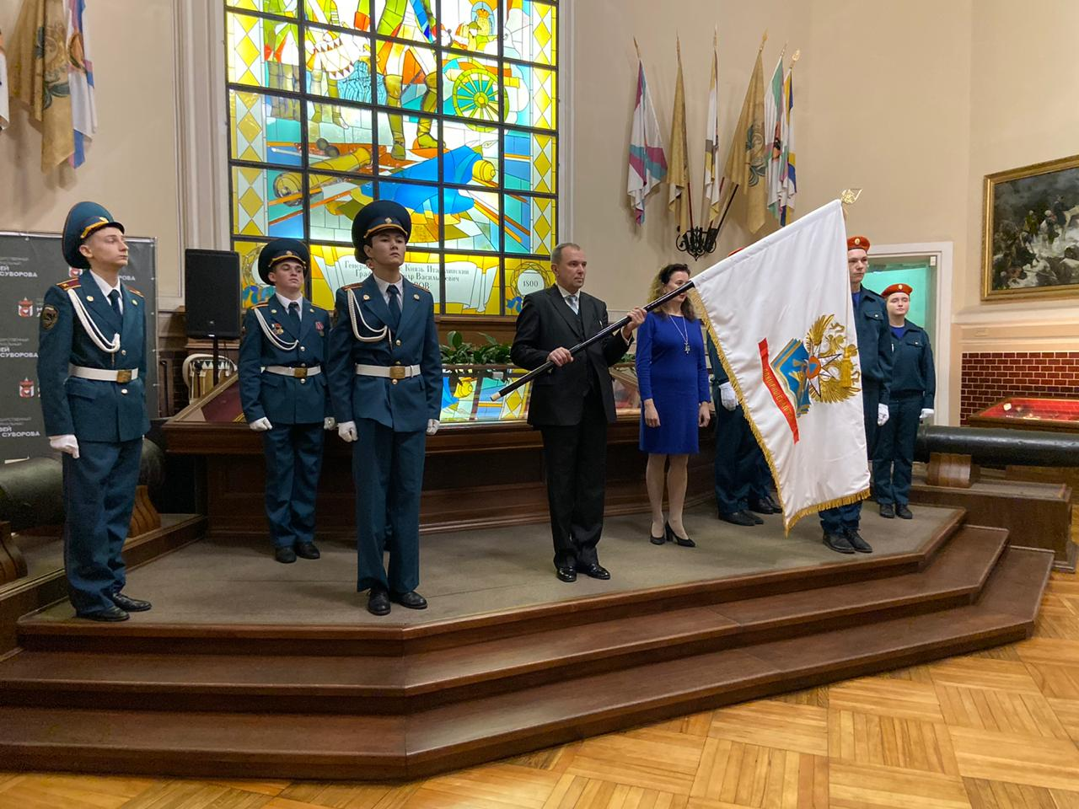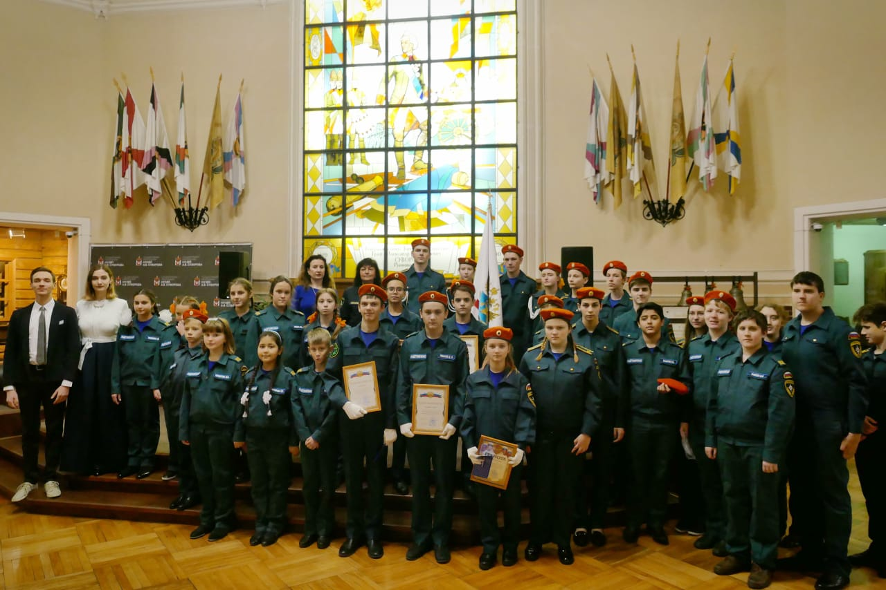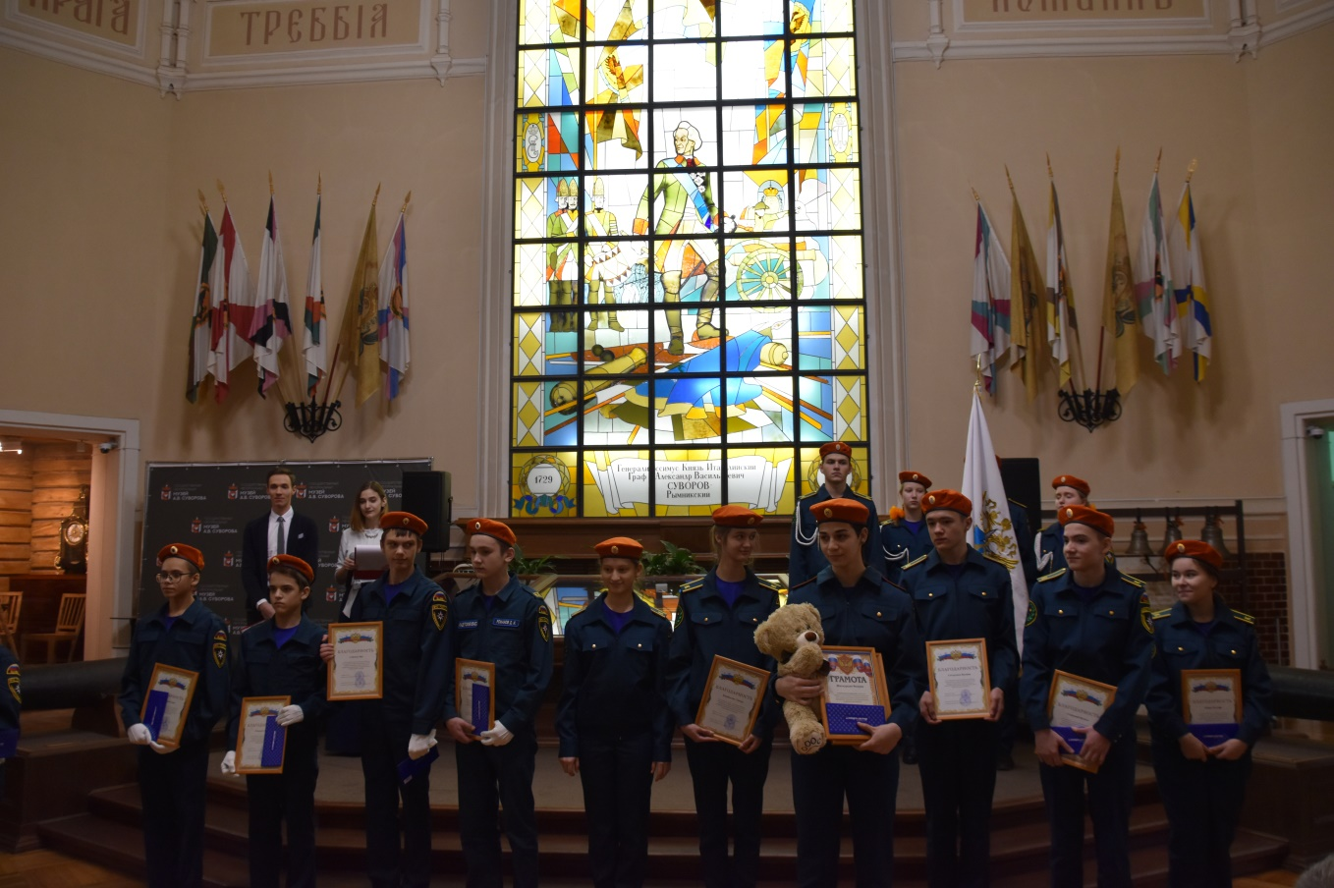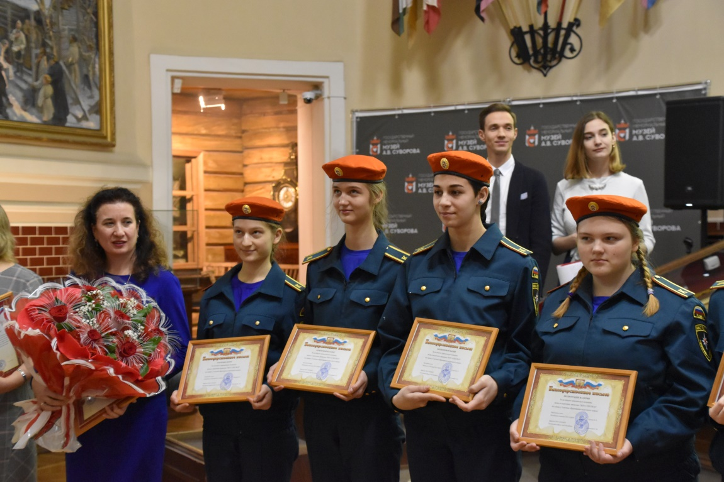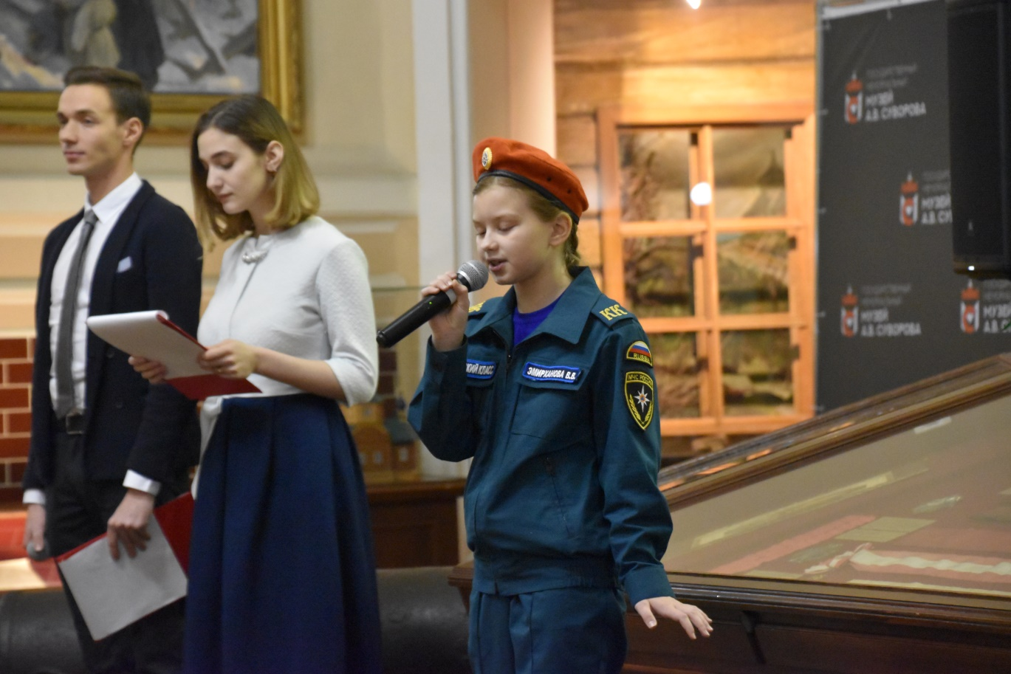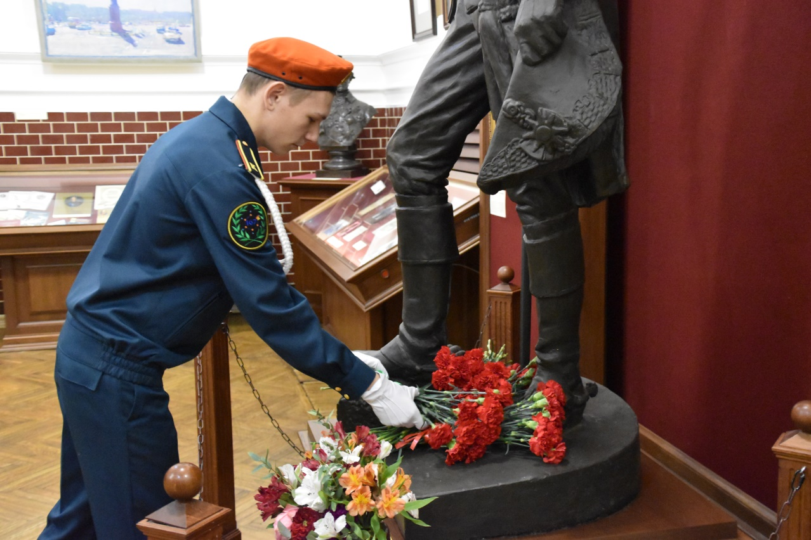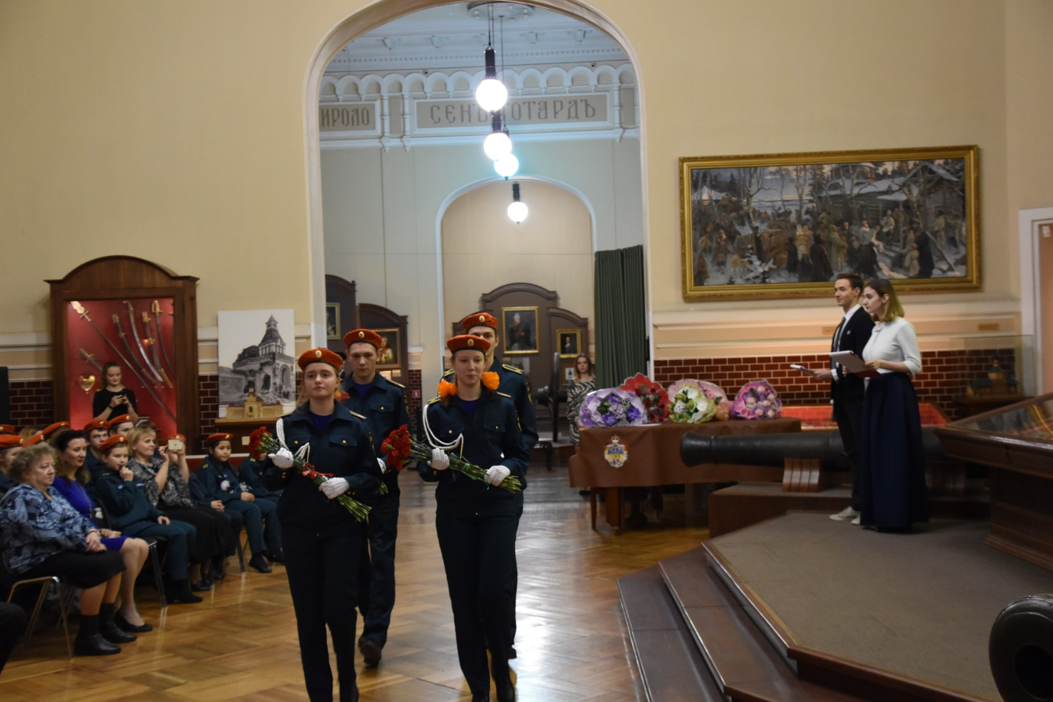

ОНДПР Центрального района
10.12.2019

